Действующие электроустановки – источник смертельной опасности!

Анализ несчастных случаев на объектах электроэнергетики показывает, что высокий процент всех несчастных случаев происходит при хищении проводов воздушных и кабельных линий, а также при попытках самовольного подключения к электросетям. С целью хищения электрооборудования или электроэнергии, из любопытства или просто по неосторожности, злоумышленники прикасаются к проводам и токоведущим частям, забираются в электроустановки, в результате получают серьезные ожоги и травмы, нередки случаи гибели людей.
Главное отличие электрического тока от других опасных факторов техногенной среды заключается в том, что он не имеет ни цвета, ни запаха и, поэтому, опасность, исходящая от него, определяется слишком поздно. Электрический ток, протекая по телу человека, оказывает разрушительное воздействие на нервную систему, на ткани организма. Ток силою в 0,1 ампера может парализовать сердце за 3 секунды.
Для информирования человека о приближении к установке, которая находится под напряжением, применяются предупреждающие знаки и таблички. Знак безопасности «Осторожно! Электрическое напряжение» в виде желтого треугольника с черным кантом и черной стрелой в центре, устанавливается на дверях подстанций, электростанций и электроустановок. Таблички «Не влезай! Убьет», «Стой! Напряжение» предупреждают человека о том, что он приближается к элементам, которые находятся под опасным напряжением. Все эти знаки предупреждают о том, что проникать на территорию энергообъектов смертельно опасно.
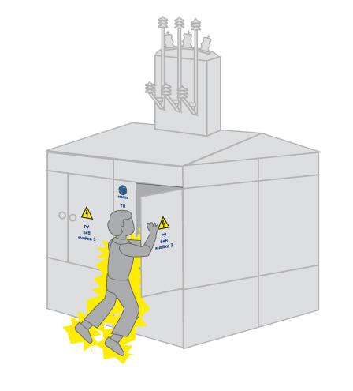
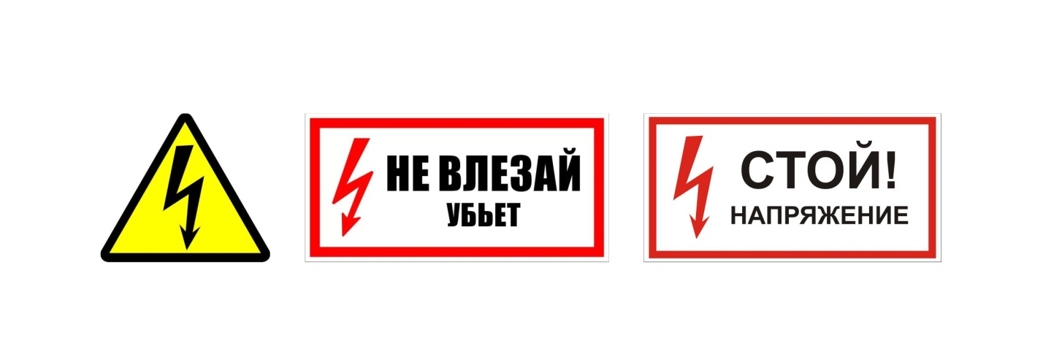
Запрещается находиться в пределах огороженной территории
и помещениях распределительных устройств и подстанций,
открывать двери и люки распределительных устройств и подстанций, производить переключения и подключения в электрических сетях.

Детские шалости и игры вблизи энергообъектов смертельно опасны.
Высоковольтное напряжение способно убить человека за несколько метров, даже если он не коснулся непосредственно токоведущих частей.

«Россети Северо-Запад» обращается к потребителям с призывом не допускать противоправных деяний, не вмешиваться в работу энергообъектов. Последствия вышеуказанных действий могут привести к тяжелейшей электротравме, зачастую со смертельным исходом, а также короткому замыканию с последующим возгоранием.
Самыми вопиющими и трагичными бывают последствия попытки хищения элементов электроустановок и электрических проводов и кабелей. Помимо совершения уголовно наказуемого деяния, люди осознанно идут на смертельный риск, ведь действующие электроустановки находятся под напряжением. В средствах массовой информации описано достаточно много случаев гибели людей, решивших обогатиться таким варварским способом.

Чтобы не подвергать свою жизнь риску и избежать травм, достаточно соблюдать простые нормы электрической безопасности:
- Обращайте внимание на предупреждающие об опасности знаки, размещаемые на энергообъектах.
- Не приближайтесь к провисшим и оборванным проводам воздушных линий электропередачи.
- Не подходите к лежащему на земле оборванному проводу воздушной линии электропередачи ближе, чем на 8 метров.
- Не совершайте противоправные действия, которые могут нарушить нормальную работу электрических сетей, привести к их повреждению или травмировать Вас.
- Не сбивайте замки, не проникайте за ограждения, не открывайте дверцы действующих электроустановок и не производите в них переключения.

Игнорируя правила поведения вблизи энергообъектов, вы не только ставите под угрозу качественное и бесперебойное электроснабжения потребителей региона, но и подвергаете опасности собственные жизнь и здоровье!
В борьбе с преступными действиями нарушителей немаловажной является помощь сознательных граждан. Информируя электросетевую компанию о противоправных фактах, вы не только помогаете обеспечить соблюдение закона и предотвратить возможную аварию, но и, возможно, вы спасаете чьи-то жизни. Если Вы заметили:
- открытые энергообъекты, энергообъекты без предупреждающих знаков, энергообъекты с поврежденным защитным ограждением - немедленно сообщите об этом в «Россети Северо-Запад» по телефону бесплатной «горячей линии»: 8-800-220-0-220 или диспетчеру по телефону службы спасения 112 и сообщите адрес энергообъекта.
- взрослых, находящихся на территории энергообъектов без средств индивидуальной защиты и формы работника энергетической компании, детей, играющих в непосредственной близости от объектов - не оставайтесь равнодушными, сделайте замечание. При невозможности уговорить человека покинуть территорию энергообъекта, позвоните по телефону 112,вызовите полицию.
- пострадавшего от поражения электрическим током на территории энергообъекта, немедленно позвоните по телефону службы спасения 112, вызовите полицию. Не приближайтесь к пострадавшему!

Примеры несчастных случаев на территории РФ:
•- 14-летний подросток на спор залез на металлическую опору ЛЭП. Спускаясь, он зацепился за провод. От полученного удара током ребенок упал на землю и умер еще до приезда «скорой»
• Дети возвращались со школы и по пути домой решили поиграть в прятки. 12-летний мальчик спрятался в трансформаторной подстанции, на которой был сорван механический замок. Он получил электроожоги четвертой степени. Руки были ампутированы по предплечья.
• Пьяный мужчина забрался в мачтовую трансформаторную подстанцию. От полученных травм мужчина скончался в больнице.

